**Atbildes uz pretendentu jautājumiem tirgus izpētē**

**“Automātiskā mazgāšanas kompleksa uzstādīšana**

**Rīgā, Kleistu ielā 28 un Vestienas ielā 35”**

**1.jautājums:** Šajā tirgus izpētē ir vai nav detalizēti jāaizpilda izcenojumu sadaļa? Vai varam norādīt tikai lielās sadaļās- šasijas mazgātājs, mazgāšanas iekārta, ūdens padeves sagatavošana, utt.?

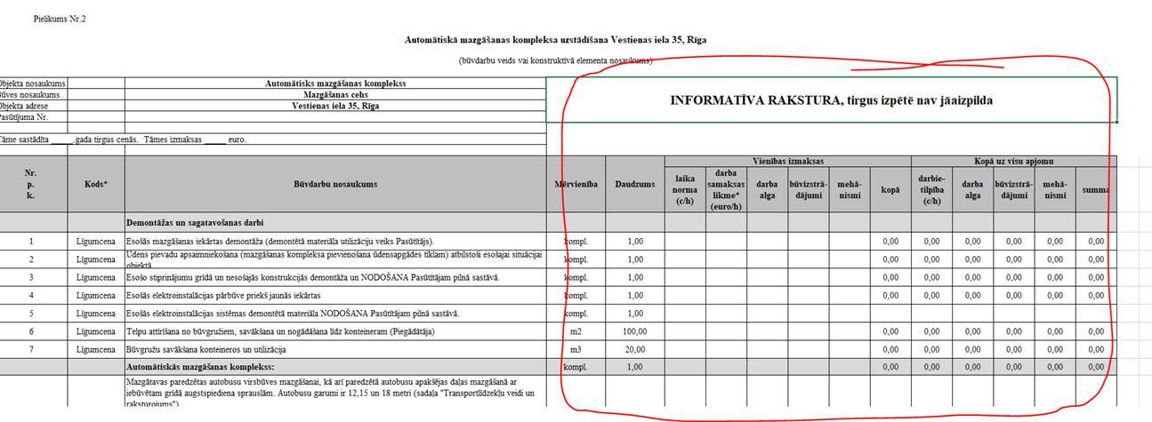

**ATBILDE: Jā, norādiet aptuvenās izmaksas par Jūsuprāt galvenajām izmaksu pozīcijām.**

**2.jautājums:** Ja tomēr izcenojumi jānorāda detalizēti, tad kādam mērķim pieprasītas atsevišķu detaļu cenas un montāžas izmaksas? Iekārtas ražotājs paredz tikai veselas, strādājošas iekārtas pārdošanu, instalāciju un nodošanu ekspluatācijā, nepieļaujot atsevišķu mezglu izdalīšanu no kopējās konstrukcijas. Tirgus izpētē norādīti vairāki atsevišķi mezgli, kuri tehniski nav atdalāmi no iekārtas konstrukcijas, tiem nav nepieciešama atsevišķa montāža (integrēti kopējā iekārtas sistēmā). Līdz ar to šādu mezglu izcenojami nav norādāmi.

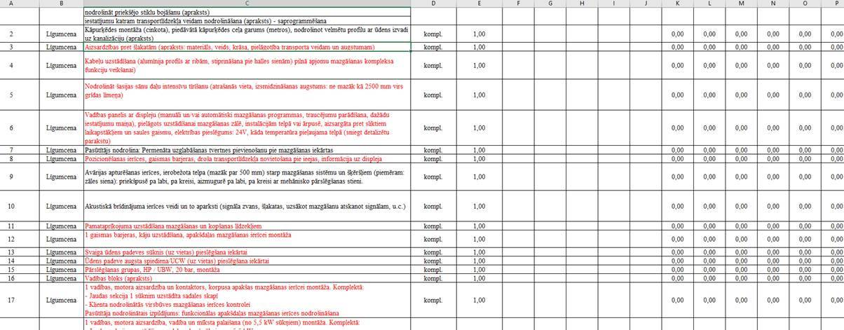

**ATBILDE: Detalizēti izcenojumi nav jānorāda. Ja izmaksas par** atsevišķiem mezgliem, kuri tehniski nav atdalāmi no iekārtas konstrukcijas, nav nepieciešama atsevišķa montāža (integrēti kopējā iekārtas sistēmā) – šīs ailes varat apvienot un norādīt vienotu izcenojumu.

**3.jautājums:** Nav saprotams šajos punktos norādītās prasības. Mūsu piedāvātā iekārta konstruēta tā, lai nebojātu mazgājamo transportlīdzekli.



**ATBILDE: Ir ieviesusies drukas kļūda, pareizi būtu "nodrošināt aizsardzību pret bojājumu rašanos mazgāšanas un skalošanas laikā” un “nodrošināt aizsardzību pret priekšējo stiklu bojāšanu”.**

**4.jautājums:** Mums jāpasūta atsevišķa detaļa durvis un jānodod pasūtītājam uz izpēti? Kas sedz izmaksas?



**ATBILDE: Pierādījumi būtu jāiesniedz (ne tagad tirgus izpētē) par plastmasas sastāvu, izturības parametriem. Tagad tirgus izpētē pierādījumus nav nepieciešams iesniegt.**

**5.jautājums:** Vai mēs drīkstam papildus iesniegt piedāvājumu savā formātā?

**ATBILDE: Jā, protams, būtiski lai iesniegtā informācija ir tādā veidā analizējama un saprotams piedāvājums pēc būtības.**

**6.jautājums:** Esošajās tabulās nav ailītes, kurā būtu jāapraksta iekārtas parametri un komplektācija.

**ATBILDE: Piedāvājuma formās varat paši pēc ieskatiem pievienot papildus ailes (lūdzu tās iekrāsot kādā krāsā, lai viegli atrast papildus pievienoto informāciju).**

**7.jautājums:** Vēl viens svarīgs jautājums par šasijas mazgātāju.

Zemspiediena sistēmas ražība ir 300 l/min. Ja pieņemam, ka vienu autobusu mazgās līdz divām minūtēm, tad vienam autobusam vajag 600 l. Ja stundas laikā caur mazgātuvi iziet, piemēram, 10 autobusi, tad tikai katram šasijas mazgātājam jau vajag 6 kubus ūdens. Kuri vēl jāsūknē no bedres caur filtriem. Pie šāda patēriņa man izskatās, ka vajadzēs tvertnes ar kopējo tilpumu ap 4 kubiem katrai pusei.

Jautājums: vai Kleistu ielas pagraba grīdai vispār ir tāda nestspēja. + sūkņi, kas katrs sver ap 200 kg + visa pārējā aparatūra.

Vajag informāciju par mazgājamo apjomu un tehniskajām iespējām telpā salikt tik daudz tvertnes. Un tad vēl jautājums cik lielas tvertnes vispār pa durvīm var dabūt iekšā. Var gadīties, ka jāliek rindā 10 x 600 l. Tas aizņems daudz vietas uz zemes un būs jādomā sistēma kā tvertnes savienot, lai ūdens starp tām pārlejas momentāli.

**ATBILDE:** Kleistu ielā ūdens uzkrāšanas tvertnes ir izbūvētas katram portālam atsevišķi, nepieciešams atjaunot sistēmas darbību veicot ūdens apgādes sistēmas elementu nomaiņu ( lietus ūdenim) paredzot tādu iespēju, ja lietus ūdens beidzās, tad sistēma automātiski pārslēdzas uz pilsētas ūdeni un piepilda uzkrāšanas tvertnes ar to. Obligāti jāparedz arī filtrēšanas sistēmu, lai attīrīt lietus ūdeni no netīrumiem pirms to uzpildes uzkrāšanas tvertnēs.

Vestienas ielā ir jāparedz jauno tvertņu uzstādīšanu telpā kur atrodas mazgāšanas portāli, katram portālam atsevišķi.

Kleistu ielā nestspēja ir atbilstoša, jo iepriekš šī sistēmā strādāja – toreiz bija uzstādītas Karcher iekārtas.

Ja nepieciešama papildus vietas apskate, lai saprast tehniskas nianses, tad to ir iespējams organizēt. Par noslodzi- šo sistēmu pārsvarā izmanto rudens- ziemas-pavasara mēnešos, mazgājot autobusus pirms remontdarbu vai apkopes darbu uzsākšanas, Kleistu iela ir ap 170 autobusiem, Vestienas iela ap 280. gab.